**Configurar cuotas de disco**

Descargar servicio

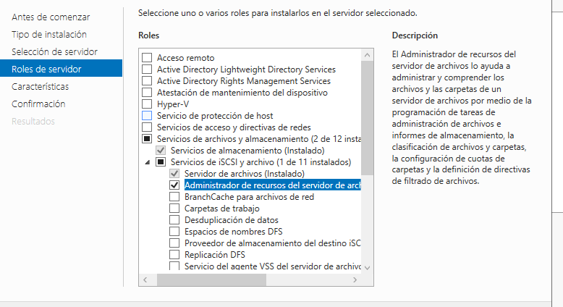

Entramos en herramientas

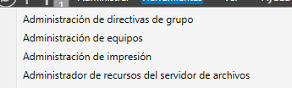

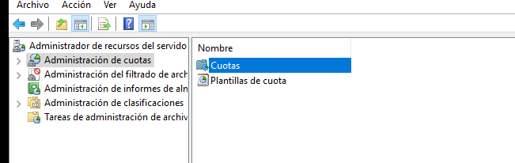

luego click derecho y creamos

